國小預算修正分配簡會系統作業流程
國小預算修正分配，皆會公告於教育處網頁的處務公告中，請依所公布之各校預算分配表修正簡會系統之分配數

一、修正三節慰問金
1.以第9次修正分配公告,豐山國小三節慰問金新增2,000元為例
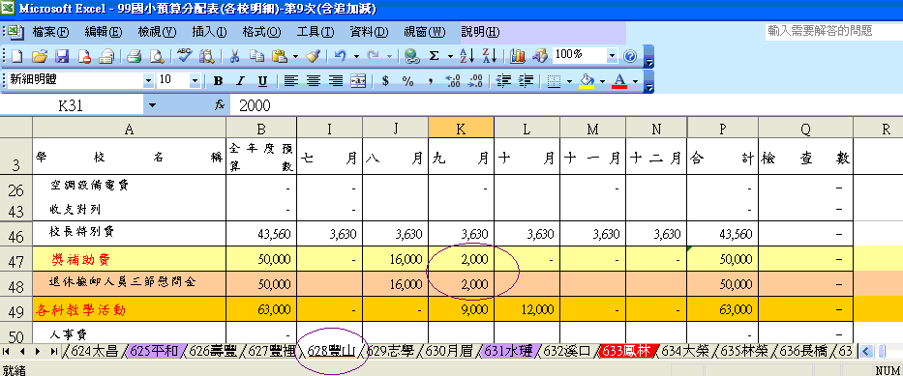
2.至簡會系統，系統管理→建立歲出用途別分配數(如下圖)
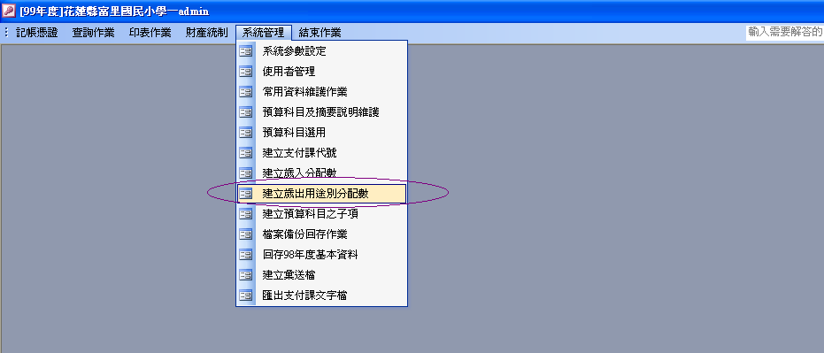
3.請選擇「二級」，再選擇「一般行政-獎補助費-獎勵及慰問」科目
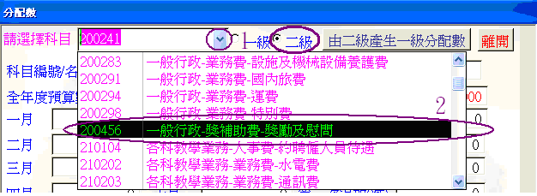
6.於9月輸入2,000，使全年度預算數增加為50,000(與公布之預算表相同)。然後按「由二級產生一級分配數」→確定→確定→離開
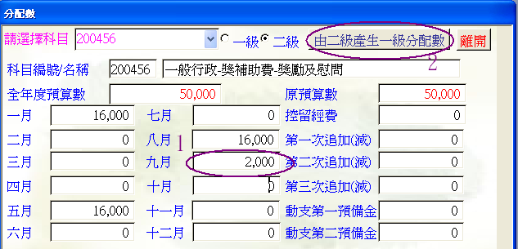
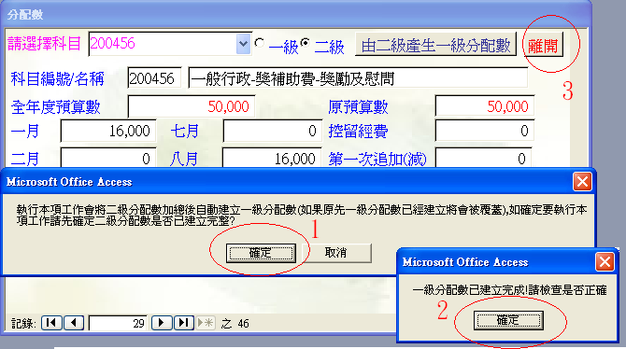
7.修改完後可去「歲出預算執行狀況表」，各用途別數字應與教育處處務公告之預算分配表一致
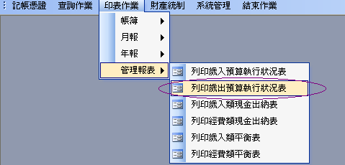
二、修正兼職費
以第9次修正分配公告,鳳林國小兼職費新增3,000元為例
1.至簡會系統，系統管理→建立歲出用途別分配數
2.選擇「二級」，再選擇科目下拉至「一般行政-業務費-兼職費」科目
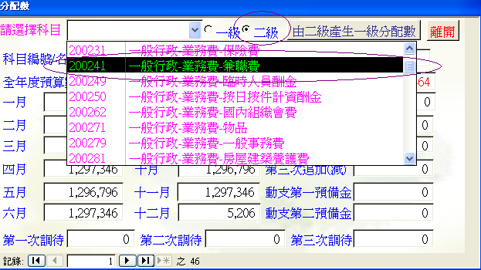

3.於9月、第一次追加(減)欄位皆輸入3,000，使全年度預算數增加為6,000(與公布之預算表相同)。然後按「由二級產生一級分配數」→確定→確定→離開
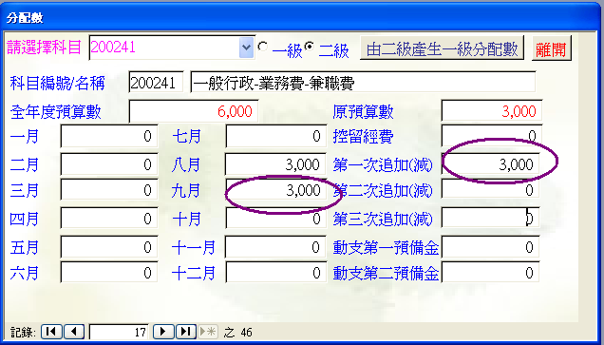
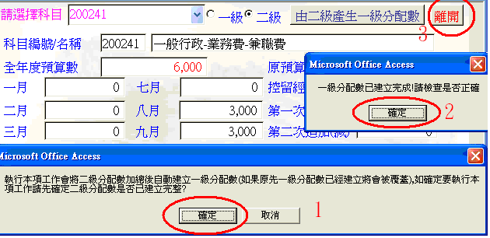

三、修正追加減預算數
步驟與修改兼職費分配數相同

1.以鳳仁國小設備及機械設備養護費(收支對列)9月追加40,000元為例
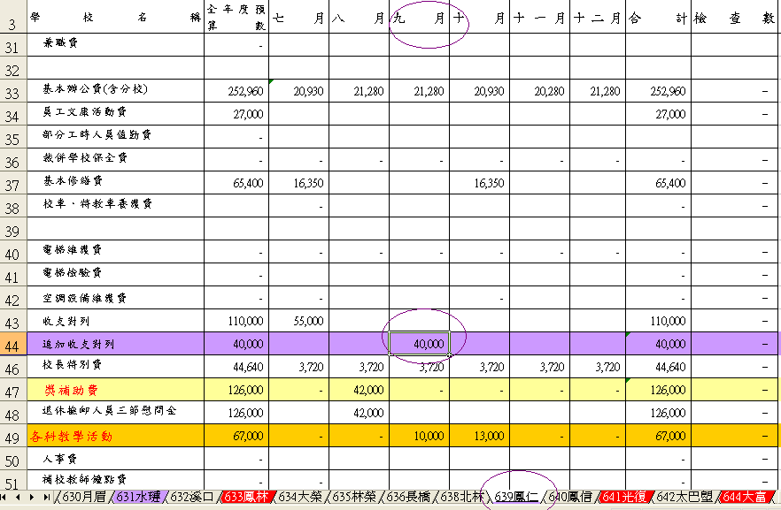
2.於9月、第一次追加(減)欄位皆輸入40,000，使全年度預算數(=原預算數+追加-追減)增加為150,000。然後按「由二級產生一級分配數」→確定→確定→離開
